1、通过vs code 打开一个简单的python程序，如下图；
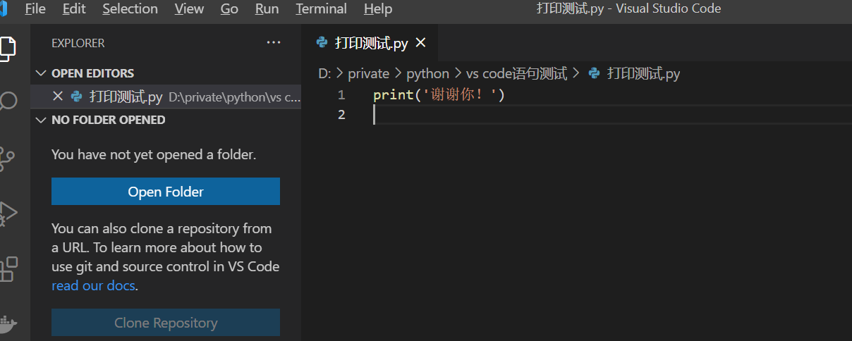

2、点击Run 开始调试F5，

3、选择python文件 调试打开的python文件。

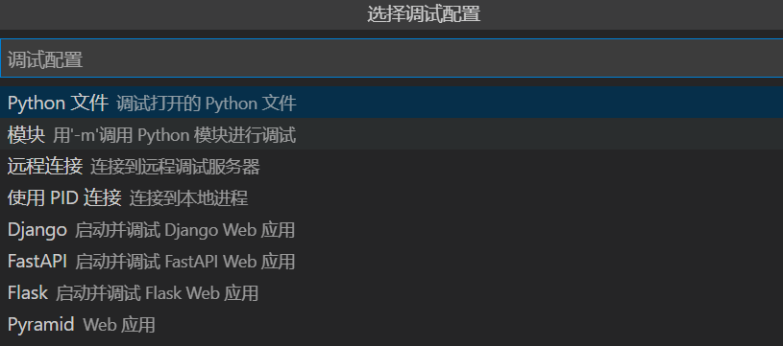

4、右下角弹出报警

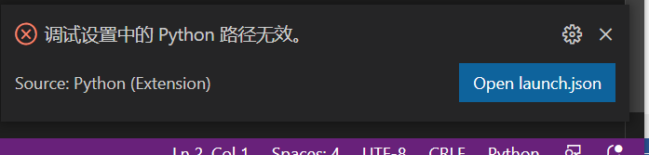

5、百度一下
https://blog.csdn.net/Victorique_Zoe/article/details/114337677
按照这个链接修改路径
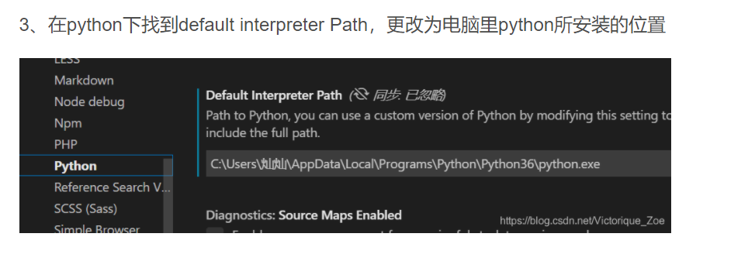

还是搞不定。

